On věří, že se smrt dá oklamat. Ona věří, že ho zastaví. V Berlíně řádí Uspávač.
28. února 2025, Praha
V berlínském parku je nalezena mrtvá žena – jenže těsně po ohledání zničehonic ožívá. Vyšetřovatelka Laura Kernová cítí, že něco nesedí, a brzy se její obavy potvrdí. Objevují se další oběti se stejným osudem a mizí další žena. Závod s časem začíná a Laura si příliš pozdě uvědomuje, že čelí někomu, kdo si troufl vyzvat na souboj samotnou smrt…
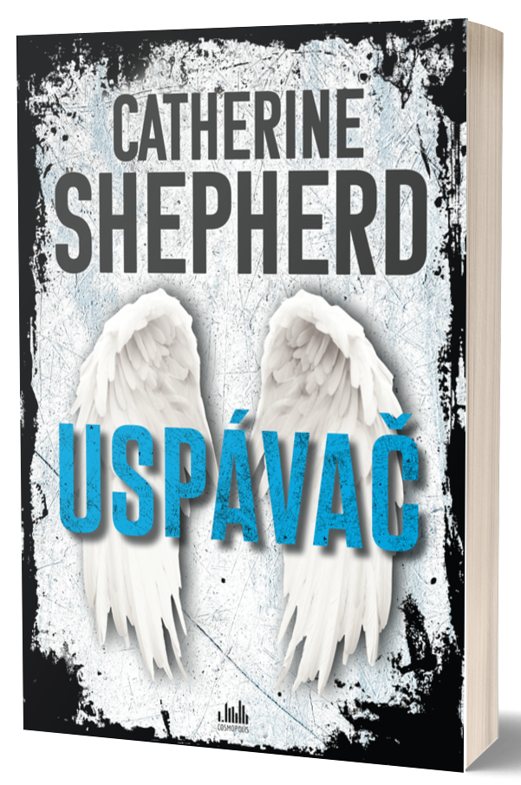
První díl nové krimi série Catherine Shepherd Uspávač vychází v nakladatelství Cosmopolis, které je součástí Nakladatelského domu GRADA.
Nový sériový zločinec v ulicích Berlína

Na lavičce v parku je nazeleno tělo ženy. Vypadá jako spící anděl. Po příjezdu policie a záchranářů je oběť prohlášena za mrtvou, dokud se na poslední chvíli neukáže, že má puls a je převezena do nemocnice.
Vyšetřovatelka Laura Kernová se tak ocitá na stopě zločince, který neúprosně unáší mladé ženy a uspává je koktejlem drog. Začíná tak napínavý závod s časem, kdy se kriminalisté pokoušejí odhalit identitu nebezpečného pachatele dřív, než udeří znovu.
Po několika dalších podobných případech si Laura začíná uvědomovat, že čelí něčemu daleko temnějšímu, než si původně myslela. Agresor totiž věří, že dokáže porazit samotnou smrt a jeho záměry jsou mrazivě cílevědomé.
Autorka, známá svými napínavými příběhy a dynamickými postavami, opět přichází s dílem, které drží čtenáře v napětí od začátku až do poslední stránky. V tomto thrilleru, který zkoumá hranice mezi životem a smrtí, je každé rozhodnutí otázkou života a smrti.

datum vydání: 28. 2. 2025
počet stran: 312
formát: 145 x 205
vazba: měkká s klopami
cena: 399 Kč


CATHERINE SHEPHERD…
… je pseudonym autorky, která se narodila v roce 1972. Po maturitě začala studovat ekonomii a poté několik let pracovala pro velkou německou banku. Vlastní texty začala psát už na základní škole a později se k této své vášni vrátila. První detektivku vydala v dubnu 2012, brzy následovaly další kriminální romány a všechny se umístily na nejvyšších pozicích žebříčků Amazonu.
V listopadu 2015 začala publikovat sérii s hlavní postavou berlínské vyšetřovatelky Laury Kernové a o rok později vydala knihu Vražda na blatech, úvodní svazek série kriminálních příběhů s patoložkou Julií Schwarzovou. Má na kontě přes dva miliony prodaných knih.

Ukázka:
Taylor zíral na mrtvolu. Najít tak mladou ženu mrtvou bylo velmi skličující. Mohlo jí být nanejvýš dvacet. V tomto věku by se mělo žít, smrt sem ještě nepatřila. Zamrkal a uvědomil si, jak je unavený. Mezi bleskovými pohyby očí, které nikdy netrvaly déle než vteřinu, si všiml změny na krku mrtvé ženy. Taylor znovu zamžikal – a opět viděl, že v hrdle mrtvoly se něco hýbe.
„Co to je?“ vykoktal a zatřásl Herzbergerovi ramenem.
„Co máte na mysli?“ zeptal se soudní lékař, který nyní držel v ruce nůžky.
Taylor zděšením celý ztuhl. Během kariéry detektiva toho viděl hodně, ale nikdy předtím se krk mrtvoly nehýbal.
„Něco má v hrdle,“ zachroptěl a o půlkrok ustoupil.
Doktor Herzberger si dřepl a pozorně se na mrtvou ženu zadíval.
„Ach, proboha!“ vyhrkl a upustil nůžky. Spěšně otočil mrtvolu na bok.
„Co se děje?“ pídil se Taylor vzrušeně. Neodvážil se znovu přistoupit blíž.
Herzberger nereagoval. Jeho ruce se horečně pohybovaly po mrtvé ženě. Zanedlouho zakřičel: „Okamžitě zavolejte tu zatracenou sanitku zpátky!“

K dispozici na vyžádání:
- kniha k recenzi
- kniha do soutěže
- hi-res obálka
- rozhovor s autorkou

Kontaktní údaje:
Kristina Bílá, PR a propagace
Nakladatelský dům GRADA
U Průhonu 22, 170 00 Praha 7
kristina.bila@grada.cz, +420 733 616 802

